题目1：
题目名称 | 卡钳结构改进设计
系统介绍 | 卡钳结构示意图：  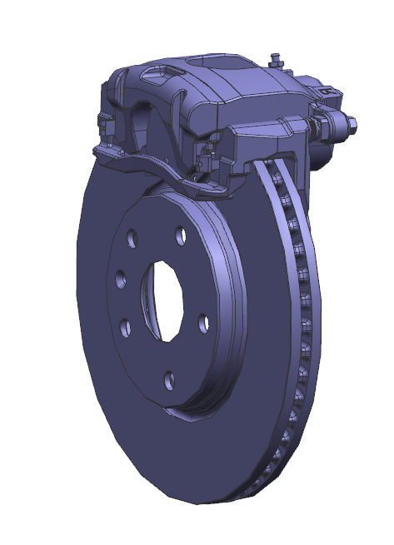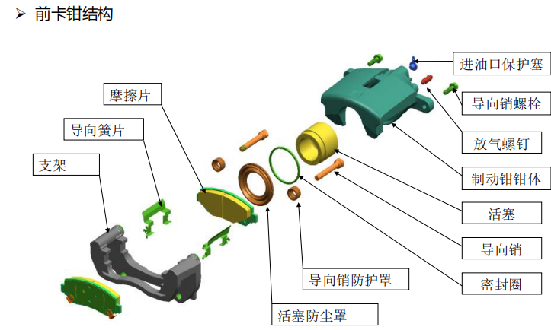  系统结构描述：卡钳结构主要由支架、钳体、摩擦片、油缸组成，导向销、导向簧片和密封圈在卡钳工作工程中起导向作用，防尘罩、保护塞阻止空气进入油液。  工作原理：  （1）制动时，在油缸压力作用下，活塞推动内侧摩擦片向制动盘移动并接触；在反作用力作用下，推动钳体并带动外侧摩擦片向制动盘移动并接触，实现制动功能。  （2）制动结束后，活塞退回原位，内、外侧摩擦片在制动盘力作用下与制动盘分离。
存在问题 | 车辆制动是通过制动钳带动摩擦片夹紧制动盘使车辆停止。但是，摩擦片与制动盘分离过程中，由于摩擦片与导向簧片的摩擦力以及密封橡胶的弹性的存在，摩擦片与制动盘无法及时分离，产生不期望的托滞力，增加车辆油耗。
方案要求 | 运用创新性方法产生新的方案，能够降低或消除制动卡钳托滞力，并不产生异响。

题目2：
题目名称 | 解决电动汽车绝缘阻值误报的问题
系统介绍 | 系统结构描述  电池系统一般由电芯&模组、高低压连接附件、电池管理系统、高压控制单元以及电池箱体组成，具体如图例所示：  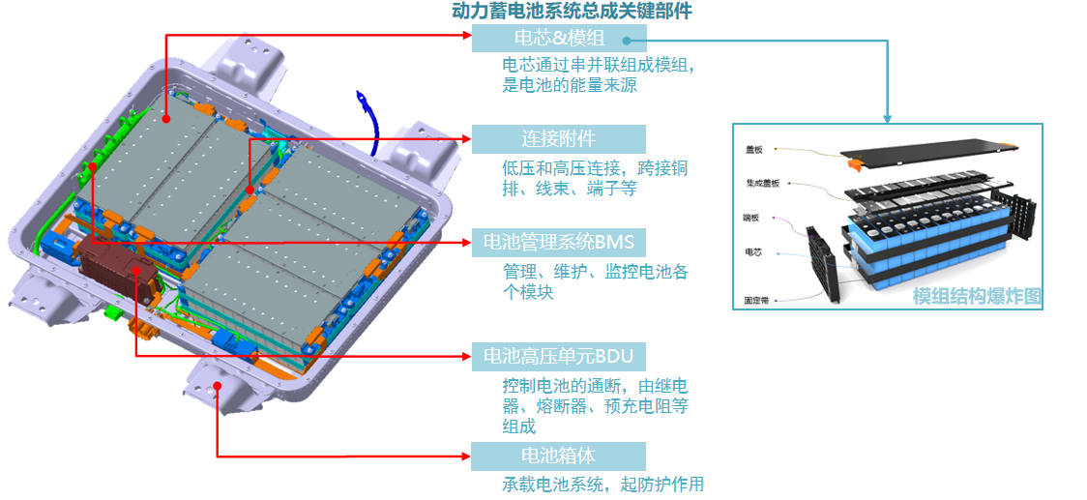  从电池组成设计方面着手，可以优化电芯选型，例如对电芯材料配方进行优化个性；可以进行结构设计优化，例如减少散热；可以增加高效热管理，例如自加热等，最终实现低温下电池可以放出更多能量。
存在问题 | 进入冬季后，环境温度降低，导致电池的性能下降，进而在用户端表现为续航缩水，动力性减弱。
方案要求 | （1）-10℃电池表现达到常温性能的95%以上；  （2）需要对提升原理进行阐述。

题目3：
题目名称 | 微型新能源汽车跑偏与轮胎偏磨问题研究
系统介绍 | 悬挂总体结构图示：  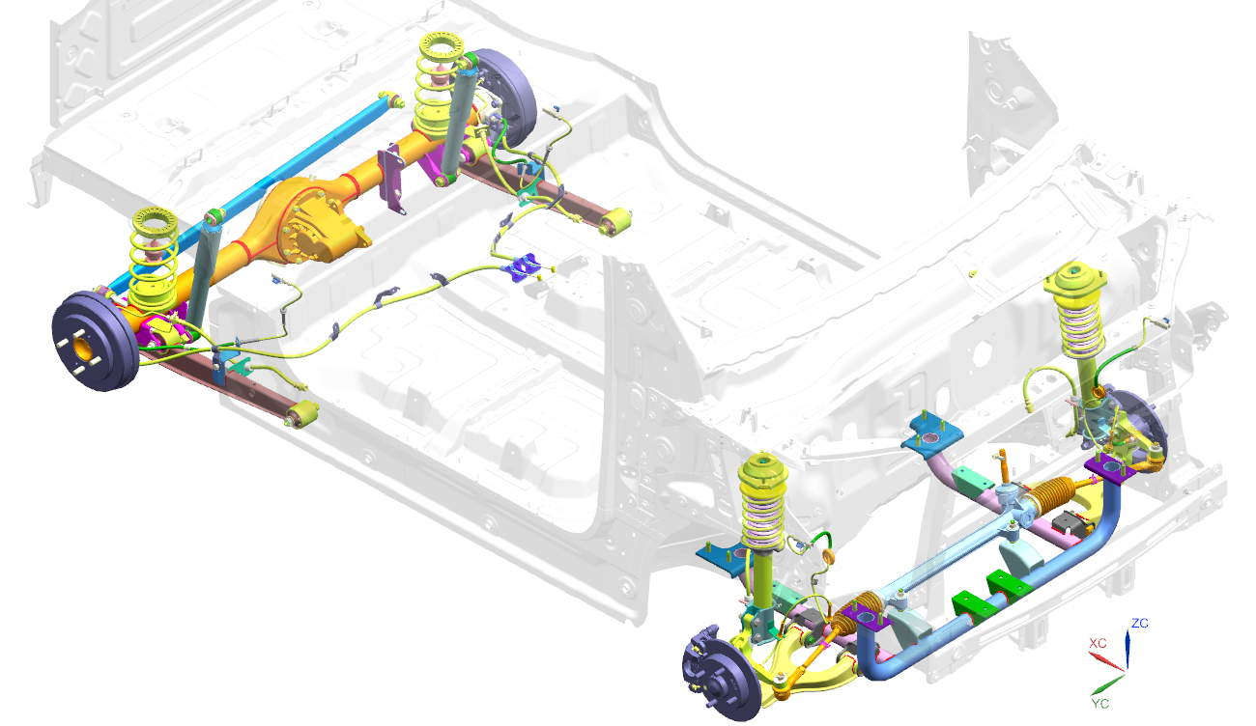  前悬：麦弗逊结构  前悬总成（减振器+螺旋弹簧+转向角）：上端由2颗螺母固定在白车身轮罩上；  副车架由6颗紧固在白车身大梁上，转向机和转向拉杆固定在副车架上，左右摆臂各由2颗螺栓固定在副车架纵梁上；转向拉杆及摆臂球销与前悬总成的转向节用螺栓连接。  外倾角外倾不可调节，主要影响因素：副车架尺寸、摆臂尺寸、白车身尺寸、前悬减振器与制动盘夹角前束角可通过转向拉杆螺母调节，稳定性影响因素：转向拉杆强度、摆臂与副车架连接成套刚度。  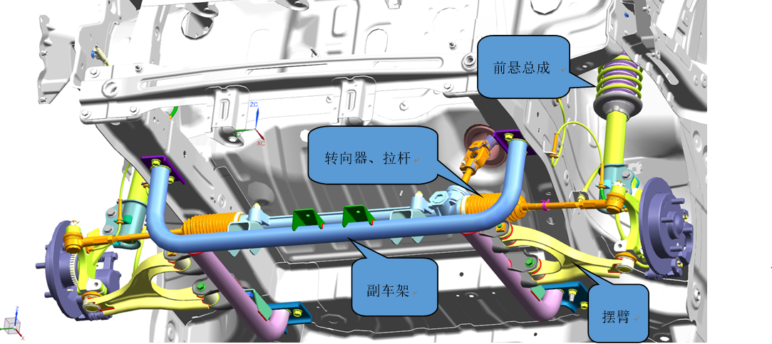  后悬：整体桥结构  左右纵臂通：后端各有2个衬套与桥壳上支架用螺栓螺母连接，前端各有1个衬套与白车身连接；横拉杆（潘哈杆）：右侧有1个衬套通过螺母紧固在桥壳焊接销上，左侧有1个衬套与白车身连接；螺旋弹簧：上端与白车身接触处有橡胶缓冲垫，下端与桥壳支座接触处也有缓冲胶垫；减振器：上端衬套与白车身焊接销连接，下端衬套与桥壳支架连接。  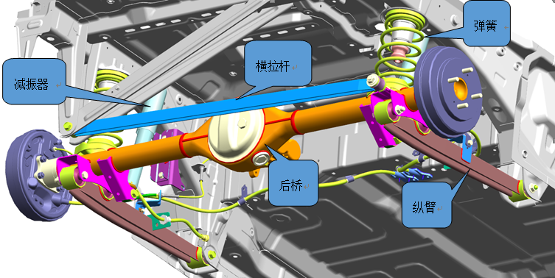
存在问题 | 车辆行驶一段时间后，出现直线行驶偏现象，有的左偏有的右偏；车辆重新做四轮定位前束角变化较大，超出设计要求；前轮轮胎偏磨问题故障率高，磨损部位集中在左右轮内侧。
方案要求 | 不改变白车身整体结构，优化副车架及结构提升悬架定位参数一致性和稳定性，降低路试后定位参数变异量，降低车辆跑偏和轮胎偏磨故障率。

